Муниципальное бюджетное дошкольное образовательное учреждение «Детский сад № 33» г. Ростова-на-Дону

**Методическая разработка**

**на тему: "Сказка как средство нравственного воспитания дошкольника"**

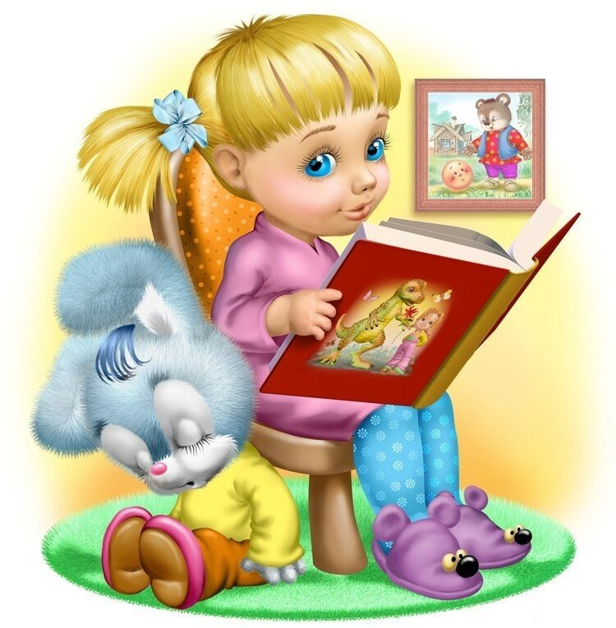

Разработал:

воспитатель МБДОУ № 33

Рудченко О.А

2024г

**Тема: "Сказка как средство нравственного воспитания дошкольника"**

Содержание

Введение

1. Сказка, как средство нравственного воспитания дошкольника
2. Конспекты занятий с использованием сказки

2.1Конспект № 1

2.2 Конспект № 2

2.3 Конспект № 3

3. Приемы в работе

4. Заключение

Список использованной литературы

Введение

В нравственном воспитании дошкольников очень помогает использование сказки. Сказка входит в жизнь ребенка с самого раннего возраста, сопровождает на протяжении всего дошкольного возраста и может оставаться с ним на всю жизнь. В сказках противопоставляется добро и зло. Сказка так захватывает детей, что будит их творческую активность, желание додумать, что-то прибавить или вычеркнуть из нее. Этим она помогает речевому и умственному развитию детей, развитию внимания, памяти. Сказка учит ребёнка не бояться трудностей, тем самым воспитывая чувство собственного достоинства, уверенности в собственных силах.

Актуальность проблемы состоит в том, что при помощи сказки ребенку легче приобрести эмоционально нравственный опыт и в дальнейшем сформироваться как личность. От совместной работы с родителями зависит дальнейшее формирование личности ребенка.

С помощью изучения сказки, как средства нравственного воспитания дошкольника можно делать жизнь наших воспитанников интересной и содержательной, наполненной яркими впечатлениями, интересными делами, радостью творчества.

Из книги ребенок узнает много новых слов, образных выражений, его речь обогащается эмоциональной поэтической лексикой. Учитывая все эти закономерности развития речи детей, надо очень ответственно подходить к подбору литературного художественного материала и обязательно учитывать методические рекомендации программы «Детство» по ознакомлению детей с художественной литературой.

Возможные этапы работы со сказкой:

1) чтение или рассказ самой сказки; ее обсуждение.

2) рисунок наиболее значимого отрывка

3) драматизация сказки в ролях.

4) презентация сказки

**Конспекты занятий с использованием сказки:**

**Конспект № 1 Тема: «Я и те, кто рядом»**

Задачи:

1. Оказание помощи детям в формировании навыков позитивного общения.

2. Повышение самооценки детей по средствам

3. Гармонизация внутреннего состояния.

4. Развитие у детей понимания и чувствования друг друга, создание

благоприятного психологического климата в детском коллективе.

5. Развитие эмпатии.

Предшествующая работа: коммуникативные игры, рассказывание терапевтических сказок, направленных на повышение самооценки и снятие зажатости, скованности, игровая деятельность.

Оборудование к занятию: музыкальное сопровождение, камешки по количеству детей.

Ход занятия:

- Здравствуйте, я рада вас видеть. Какое у вас сегодня настроение? (Высказывания детей). Давайте подарим улыбки друг другу.

Сейчас я расскажу вам сказку «Роза и Ромашка». Текст сказки из книги О.В.Хухлаева, О.Е.Хухлаев. Лабиринт души. - М.: Академический проект, 2010.

«В маленьком городе без названия был крошечный садик, в котором росла прекрасная алая роза.

Неподалеку от нее росла бедная беззащитная ромашка. Она только что распустилась, ее еще не окрепшие лепестки были белыми, обычными. Ромашку окружало множество полевых цветов. Но ее ничего не радовало. В ее крошечной головке была большая мечта – стать прекрасным, необычным цветком. Ромашка с восхищением смотрела на ухоженную розу. Когда была засуха, хозяин поливал свой цветок. Когда шли дожди, розу закрывали, и ни одна грозная капля не попадала на бархатные лепестки нежного цветка. «Как же ей хорошо, - думала ромашка. – Оказаться бы мне на ее месте», - не переставал мечтать маленький желтенький цветок с длинными лепесточками, похожими на крылья бабочек.

Но вот однажды шел по дорожке малыш. Увидев ромашку, он с восхищением сказал: «Какой красивый цветок!». Ромашка сначала не могла понять этих слов, до этого момента она считала себя самым уродливым растением. Малыш объяснил ромашке, что все цветы хороши по-своему».

Обсуждение сказки.

1. Почему ромашка с восхищением смотрела на розу?

2. Что значит «все цветы хороши по-своему»?

3. Можно ли эту фразу сказать про людей?

Каждый человек по-своему хорош. Мы все разные: у нас разная внешность, голос, характер. Нигде, нигде на планете нет таких мальчиков и девочек как вы.

Давайте сейчас попробуем сказать друг другу комплимент.

- А что такое комплимент? (ответы детей). Да, вы совершенно правы, комплимент – это приятные слова, сказанные кому-нибудь. Когда делают комплимент стараются сказать о положительных чертах человека. Какие положительные качества есть у человека?

Коммуникативная игра «Подари камешек»

Возьмите из коробки по одному камешку и подарите его тому, кому захотите, но обязательно со словами: «Я дарю тебе этот камешек, потому что ты самый...»

На полянке собрались грубые, сердитые, гневные люди, которые всегда ругаются, спорят, дерутся и обзываются. Они превратились в страшные физиономии и кляксы. Давайте поможем этим людям стать добрее и веселее, а для этого научим их ругаться весело.

Игра «Ругаемся овощами и фруктами»

Детям предлагается встать в круг и ругать стоящих рядом овощем или фруктом (ты-ананас, а ты лимон). Желательно произносить эти слова гневно, сердито. «Вот видите ребята, мы начали смеяться, и говорить плохие слова уже не хочется.»

Релаксационная игра: «На полянке»

«Представьте себе лесную полянку, на которой растет мягкая травка. Лягте на нее, как на перинку. Вокруг все спокойно и тихо, ты дышишь ровно и легко. Послушайте, как поют птички, рядом течет ручеек, дует ветерок

( Релаксация под звуки природы)

**Конспект № 2 Тема: « Сказка о рыбаке и рыбке»**

Цель. Формировать у детей интерес к художественной литературе через творчество великого русского поэта А.С.Пушкина.

Задачи. Познакомить детей с произведением А.С.Пушкина «Сказка о рыбаке и рыбке».

Развивать связную, выразительную, образную речь. Обогатить и активизировать словарь детей. Учить отображать в рисунке особенности образов положительных и отрицательных героев, развивать чувство композиции.

Воспитывать у детей умение эмоционально воспринимать образное содержание сказки, замечать и выделять изобразительные средства и понимать их значение.

Материал. Портрет А.С. Пушкина, диафильм (презентация) «Сказка о рыбаке и рыбке», иллюстрации к сказке, аудиозапись «Звуки моря», раздаточный материал.

Предварительная работа. Познакомить детей с жизнью и творчеством А.С. Пушкина.

Содержание организованной деятельности детей.

1. Организационный момент. Дружно за руки возьмемся

И друг другу улыбнемся.

Заниматься начинаем.

Много нового узнаем. (воспитатель предлагает детям сесть на стульчики и внимательно посмотреть на портрет).

Воспитатель. Ребята, скажите, пожалуйста, кто изображен на портрете? Чем он занимался? Дети отвечают.

Воспитатель. Правильно. На портрете изображен А.С.Пушкин. Он написал очень много стихов и сказок. Сказки А.С. Пушкина интересны и поучительны. В них прославляются добрые и смелые люди, высмеиваются жадные, глупые, злые. Сегодня мы с вами познакомимся со сказкой А.С. Пушкина «Сказка о рыбаке и рыбке».

2. Показ фильма (презентации).

3. Беседа. После показа воспитатель задает детям вопросы по содержанию сказки.

– Как называется эта сказка?

– Кто главные герои сказки?

– Какая была старуха? (злая, жадная, завистливая)

– Какой был старик? (добрый, тихий, жалостливый, беспомощный)

– Какие желания выполнила золотая рыбка?

– Сколько раз ходил старик к морю?

– Что происходило с морем с каждым новым желанием старухи?

4.Лепка из пластилина «Золотая рыбка»

5.Рефлексия.

– Что мы делали сегодня на занятии?

– С какой сказкой вы познакомились?

– О чем эта сказка?

**Конспект № 3 Тема: « У лукоморья дуб зеленый»**

Ход занятия:

Здравствуйте ребята, сегодня вся Россия отмечает день памяти русского великого поэта А.С. Пушкина.

Беседа:

Александр Сергеевич Пушкин родился в 1799 году в Москве. Маленький Саша рано научился читать. Он в детстве в совершенстве изучил французский язык, много читал по-французски, но особая любовь была у мальчика к русской речи.

Самыми близкими его сердцу людьми были его бабушка Мария Алексеевна и няня Арина Родионовна. Его няня, Арина Родионовна знала и рассказывала ему очень много сказок. Она первая познакомила Сашу Пушкина с русской народной поэзией. Ее песни и сказки запомнились ему на всю жизнь.

Прошли годы. Александр Сергеевич стал поэтом. Сюжеты этих сказок поэт использовал при создании своих сказок. Он написал много стихов о любви, о дружбе, о природе. Александр Сергеевич писал свои стихи и сказки простым языком, который был понятен всем – и бедным, и богатым, и маленьким, и взрослым. Поэтому А. С. Пушкина и называют народным поэтом.

Посмотрите сколько книг писателя стоят на нашей полке, назовите те, книги которые мы с вами читали или вам читали родители.( Ответы детей)

Расскажите, что вы запомнили. Вопросы:

1. Как звали Пушкина?

2. Как звали няню Пушкина?

3. Какой это был поэт?

Молодцы ребята! Одно из самых известных стихотворений А.С. Пушкина является « У Лукоморья дуб зеленый», это вступление к поэме « Руслан и Людмила». Рассказываю детям стихотворение и вместе с ними повторяем его еще раз.

Сейчас мы с вами сделаем сценку по этому стихотворению. Вы готовы?

Воспитатель читает стихотворение, а дети проявляют свои актерские способности, имитируя движения в соответствии с текстом. ( За ранее подготовлен инвентарь, костюмы, книги)

Молодцы наши актеры, вы прекрасно справились с заданием. Ребята, а вам понравилась сценка? (ответы детей)

Ребята, а скажите пожалуйста о каком дереве говорилось в стихотворении (о дубе) Правильно, а сейчас мы с вами сделаем зарядку и разрисуем листья дуба, а также желуди которые растут на могучем дереве.

Физкультминутка проводиться:

Мы ладонь к глазам приставим,

Ноги крепкие расставим,

Поворачиваясь вправо,

Оглядимся величаво,

И налево тоже надо

Поглядеть из-под ладошек.

И направо! И еще через правое плечо

Текст стихотворения сопровождается движениями воспитателя и детей.

Раздаем всем раскраски и приступаем к работе.

Ребята, вам понравилось занятие? ( Ответы детей)

Вы сегодня молодцы! Все хорошо себя вели и справились со всеми заданиями.

**Приемы в работе:**

В занятия можно включать такие приемы как:

- Развивающие игры: «А если бы….», « Что бы вы сказали героям сказки, какие дадите советы»

- Упражнения « Наоборот»( подобрать прилагательные- антонимы ) журавль высокий, а лиса (низкая)

- Придумывать новый конец сказки

- Изменить сюжет сказки, придумав нового героя

- Пересказать сказку с помощью иллюстраций

- Рассказ самостоятельный о любимом герое сказки

- Сочинить сказку по предложенному сценарию

- Использовать разрезные картинки главных героев сказки

- Делать аппликации по темам сказок, использовать нетрадиционные техники рисования

Работа с родителями:

- Анкета для родителей «Сказка в жизни вашего ребенка»

- Консультация по теме

- Совместная работа детей с родителями (выставки по сказкам, создание сказочных героев своими руками и атрибутов к сказкам)

Заключение: Сказка пользуется огромной любовью у наших воспитанников, она является устным народным творчеством, которая учить детей жить, вселяет в него веру в себя, веру в то, что добро все же побеждает зло и справедливость есть. Сказка обладает преимуществом над другими воспитательными приемами, она является не только эффективным средством развития речи, но и средством нравственного воспитания личности ребенка, которое сопровождает его по жизни.

**ПРИЛОЖЕНИЕ**

**Анкета для родителей «Сказка в жизни вашего ребенка»**

**1. Как часто Вы читаете (рассказываете) своему ребенку сказки?**

**____________________________________________________________________________**

**2. Какие сказки предпочитает Ваш ребенок?**

**____________________________________________________________________________**

**3. Просит ли Ваш ребенок читать (рассказывать) сказку несколько раз?**

**____________________________________________________________________________**

**4. Есть ли любимая сказка у Вашего малыша? Если есть – какая?**

**____________________________________________________________________________**

**5. Играет ли Ваш ребенок в сказки, которые слушал?**

**____________________________________________________________________________**

**6. Рассказывает ли ребенок сказку совместно с Вами или своим куклам, игрушкам?**

**____________________________________________________________________________**

**7. Есть ли у ребенка книжки для самостоятельного рассматривания?**

**____________________________________________________________________________**

**8. Рассматривая иллюстрации к сказкам, задает ли Вам ребенок вопросы?**

**____________________________________________________________________________**

**9. Узнает ли Ваш ребенок сказку по иллюстрации?**

**____________________________________________________________________________**

**10. Есть ли у Вас дома какой-либо вид детского театра (настольный пальчиковый,**

**кукольный ?**

**____________________________________________________________________________**

**11. Придумываете ли Вы когда-нибудь сказки для Вашего ребенка?**

**____________________________________________________________________________**

**12. Ваши пожелания и предложения**

Список литературы:

1.Антипина Е.А. Театрализованная деятельность в детском саду: Игры, упражнения, сценарии. М.: ТЦ Сфера, 2003 г

2.Архангельский, Л.М. Ценностные ориентации и духовное развитие личности.

3.Бабушкина А.П. История русской детской литературы.

4.Батурина Г.И., Кузина Т.Ф. Народная педагогика в воспитании дошкольников.

5. Белобрыкина, О.А. «Сказка ложь, да в ней намек…» // Речь и общение. Популярное пособие для родителей и педагогов / О. А. Белобрыкина

6.Буре, Р.С. Развитие теории и методики воспитания нравственных качеств у детей Р.С. Буре, Л.Д. Костелова

7. Ильин И.А. О духовном развитии и воспитании детей.

8. Короткова, Л.Д. Духовно-нравственное воспитание средствами авторских сказок / Л.Д.Короткова.

9. Маханева М.Д. Театрализованные занятия в детском саду: Пособие для работников дошкольного учреждения. -: М.: Т Ц «Сфера», 2001

10. Новиковская О.А. «Конспекты занятий по сказкам с детьми 4-5 лет». СПб.: «Паритет» 2007г.

11. Поляк Л.Я. Театр сказок: Сценарии в стихах для дошкольников по мотивам русских народных сказок. -СПб. «Детство-пресс», 2008.

12. Харламов И.Ф. Нравственное воспитание школьников.